Лэпбук «Азбука здоровья»
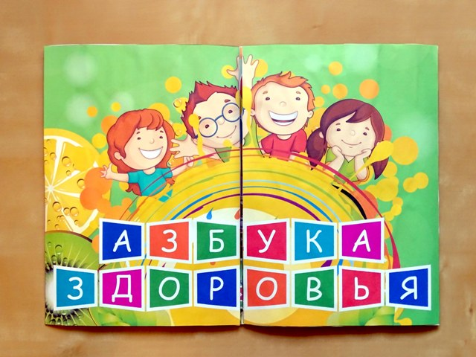
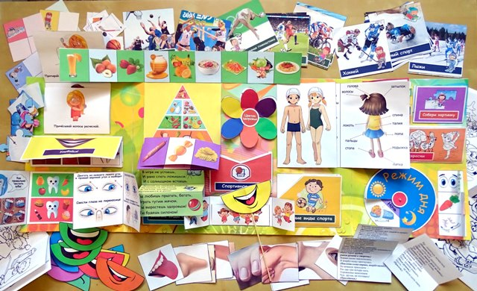

Содержание лэпбука способствует формированию представления детей о здоровом образе жизни (спорте, правильном питании, гигиене).
Направлено на развитие логического и творческого мышления.
Содержит:
- строение тела человека;
- полезная и вредная еда (15 карточек с полезной пищей,
15 карточек с вредной пищей, пирамида правильного питания);
- игра "Спортивное лото";
- физминутки 4 карточки;
- стихотворение о здоровом обазе жизни;
- виды зимнего и летнего спорта (16 карточек);
- информация о гигиене (правильное мытьё рук);
- поделка "Улыбка" (шаблон и последовательность);
- информация "Как правильно чистить зубы";
- гимнастика для глаз;
- пословицы и поговорки;
- пазл 1 картинка;
- раскраски 6 карточек;
- вращающийся круг "Режим дня";
- загадки.

